实验4 查询分析

吴天贞 陈师哲 蓝玮毓 周梦溪 张文慧

1. 实验目的

实现一个查询编译器，基本功能包括：

1. 查询分析（词法、语法、语义分析）
2. 查询检查
3. 查询优化
4. 查询执行
5. 实验环境

系统环境Ubuntu 15.04，使用lex和yacc进行词法、语法分析

1. 实验内容
2. 支持的SQL语句

* 新建表：CREATE TABLE
  + 列属性：整型，字符型，日期型
* 删除表：DROP TABLE
* 插入行：INSERT
* 删除行：DELETE
* 查询表：SELECT

1. 语法树的形式

注1：小写为中间变量，大写为词法分析得到的终结token

注2：由于语法树有多种选择分支，在此只展示主要的语法树

1. 顶层语法树：用于连续执行多条SQL语句

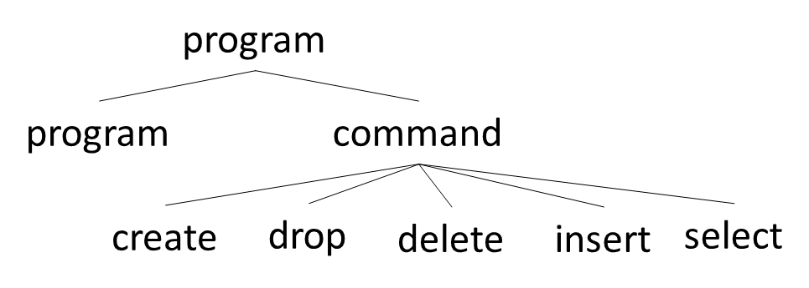

1. CREATE语句：

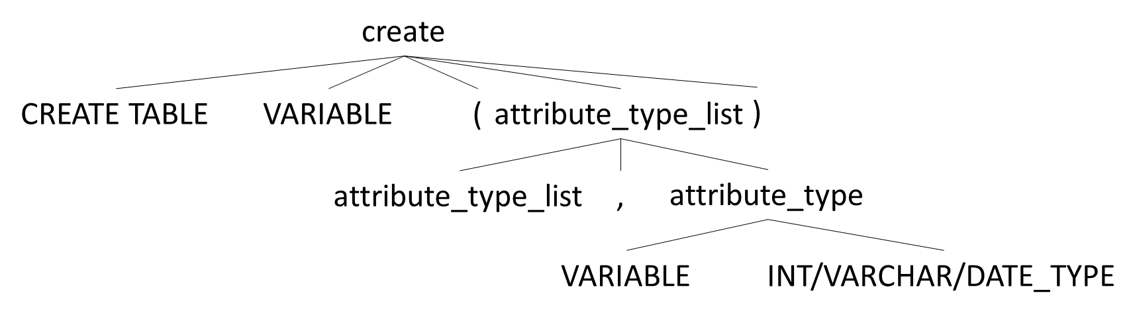

1. DROP语句：

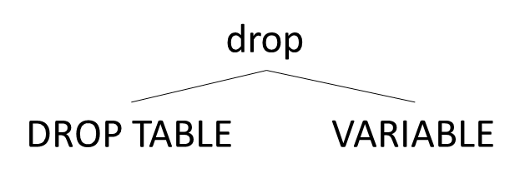

1. INSERT语句：

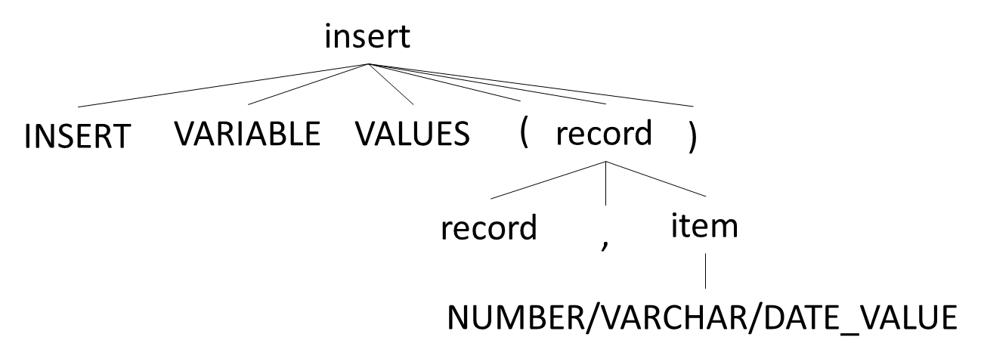

1. DELETE语句：

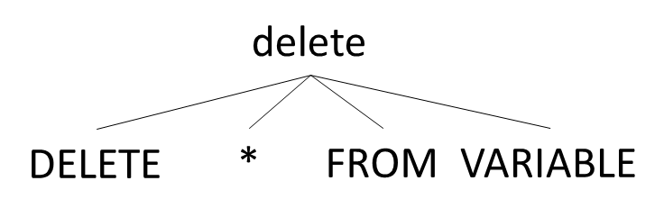

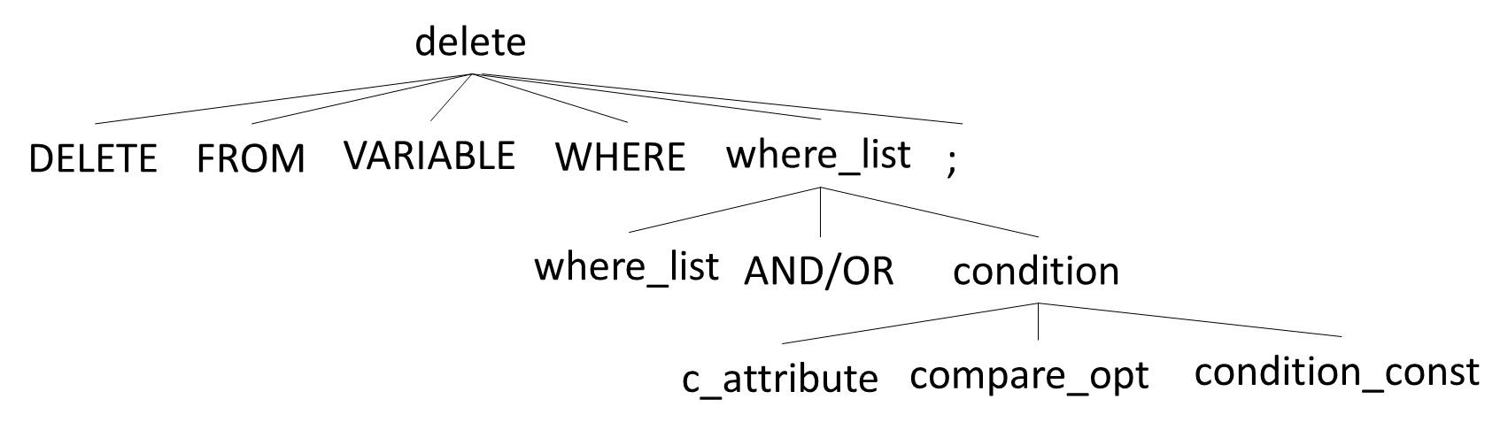

1. SELECT语句：

注：其中where语句与delete中类似，不赘述。

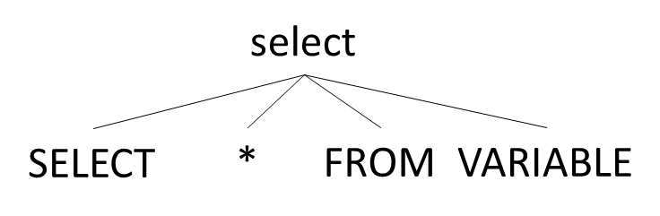

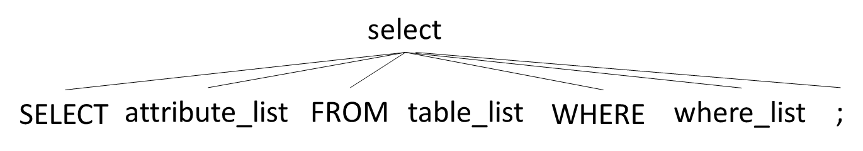

1. 重要数据结构
2. 与执行语句相关的数据结构参见前3次试验
3. 查询编译用到的数据结构：
   1. yystype：用于词法分析，保存不同变量的值

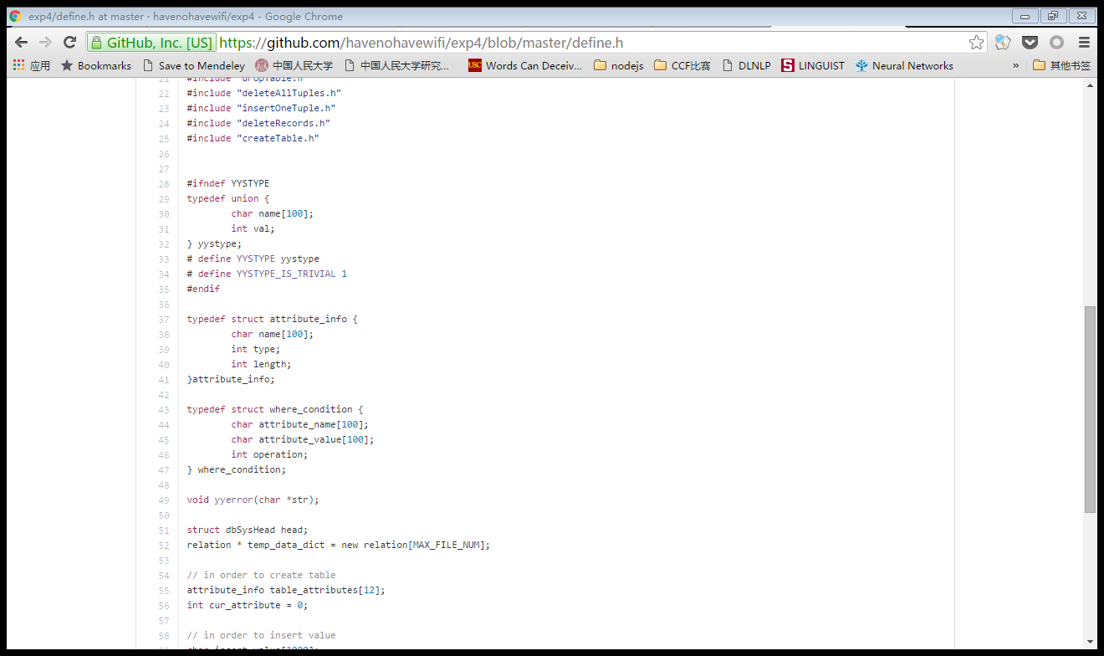

* 1. attribute_info：用于在create table时，保存变长的列名及属性



* 1. where_condition：用于delete和select时，保存变长的where条件



1. 函数调用图
2. Create table:
3. Drop table：

直接调用dropTable(&head, table_name);

1. Insert:
2. Delete：

记录条件，调用deleteRecordWhere删除

1. Select：

根据选择的条件，根据启发式算法进行选择和投影操作符的下推，实现优化。调用接口为选择、投影、连接等函数。

1. 实验结果
   * + 1. 创建表

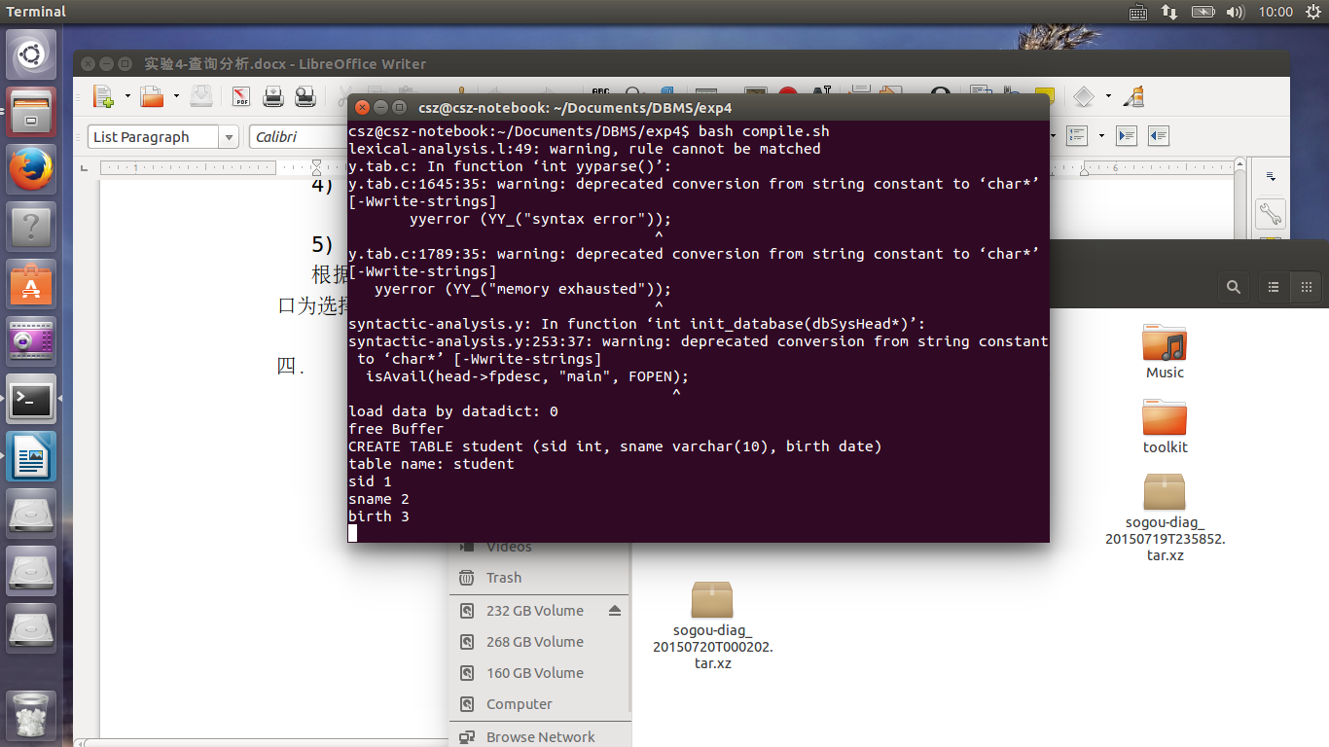

* + - 1. 插入行

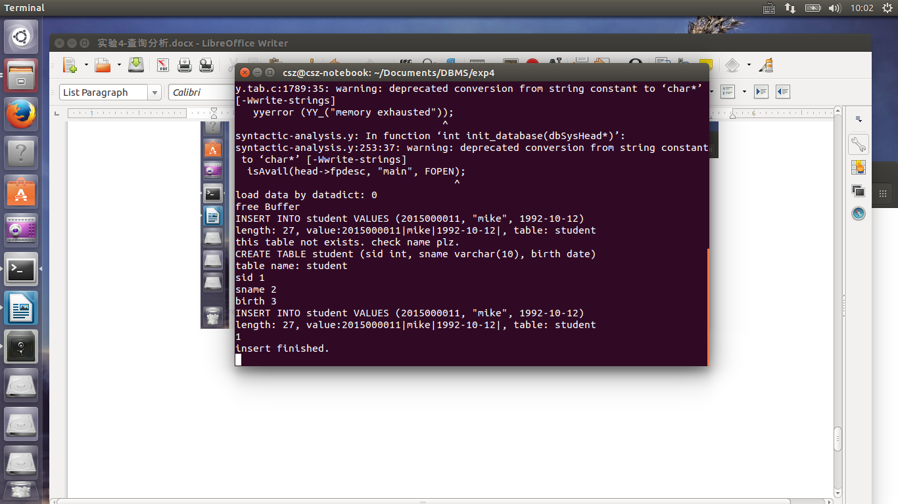

* + - 1. 删除行

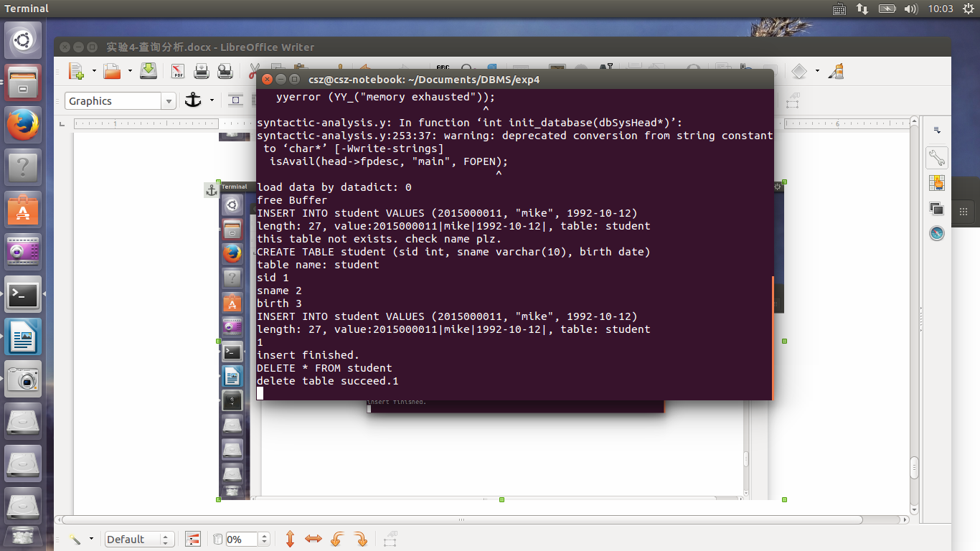

* + - 1. 选择

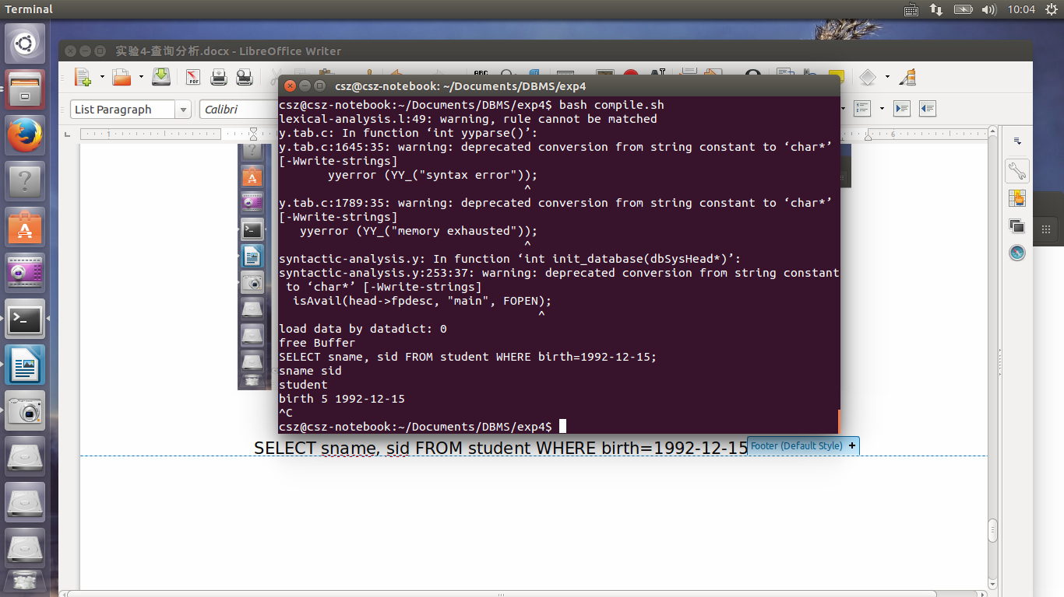

* + - 1. 删除表

